วิธีการสรรหาคณะกรรมการตรวจสอบและติดตามการบริหารงานตำรวจ
สถานีตำรวจภูธร (กต.ตร.สภ.)

คณะกรรมการตรวจสอบและติดตามการบริหารงานตำรวจสถานีตำรวจภูธร (กต.ตร.สภ.)
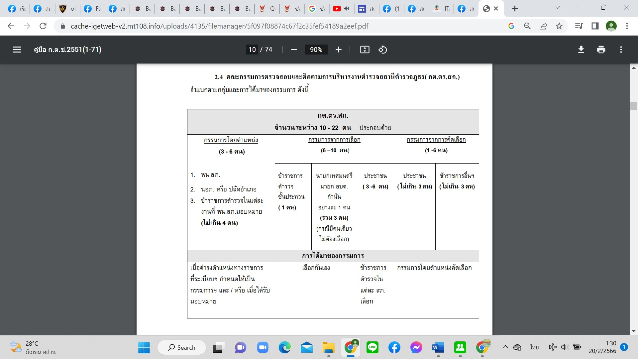
จำแนกตามกลุ่มและการได้มาของกรรมการ ดังนี้
ที่มา: คู่มือการดำเนินการตามระเบียบ ก.ต.ช. ว่าด้วยคณะกรรมการตรวจสอบและติดตามการบริหารงานตำรวจ พ.ศ. 2549
จาก https://www.boardofroyalthaipolice.go.th/th/pages/10256-%E0%B8%84%E0%B8%B9%

(เอกสารอ้างอิง) วิธีการสรรหาคณะกรรมการตรวจสอบและติดตามการบริหารงานตำรวจ
สถานีตำรวจภูธร (กต.ตร.สภ.)

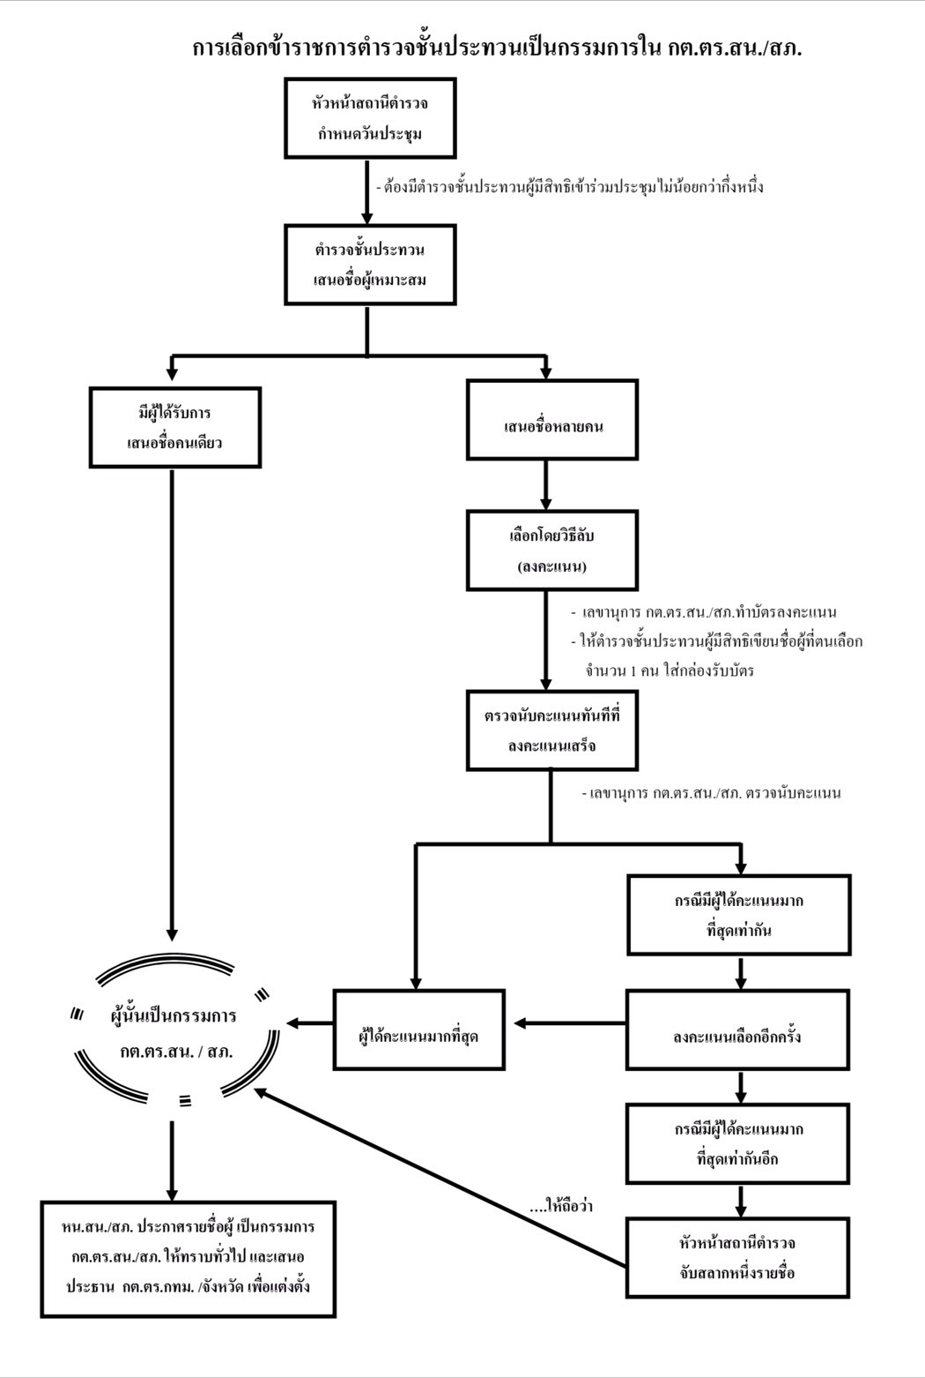
วิธีการสรรหาคณะกรรมการตรวจสอบและติดตามการบริหารงานตำรวจสถานีตำรวจภูธร(กต.ตร.สภ.) จำแนกตามกลุ่มและการได้มาของกรรมการ ดังนี้
ที่มา: คู่มือการดำเนินการตามระเบียบ ก.ต.ช. ว่าด้วยคณะกรรมการตรวจสอบและติดตามการบริหารงานตำรวจ พ.ศ. 2549
จาก https://www.boardofroyalthaipolice.go.th/th/pages/10256-%E0%B8%84%E0%B8%B9%

(เอกสารอ้างอิง) วิธีการสรรหาคณะกรรมการตรวจสอบและติดตามการบริหารงานตำรวจ
สถานีตำรวจภูธร (กต.ตร.สภ.)

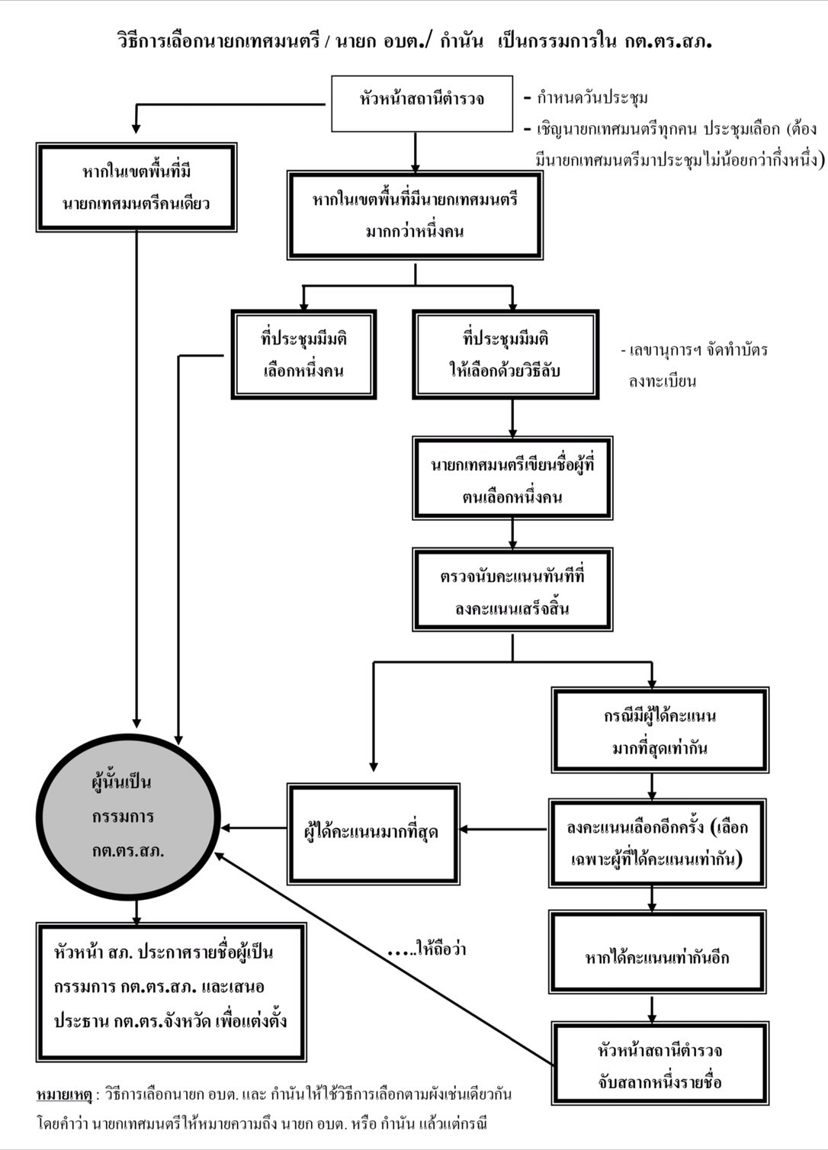
ที่มา: คู่มือการดำเนินการตามระเบียบ ก.ต.ช. ว่าด้วยคณะกรรมการตรวจสอบและติดตามการบริหารงานตำรวจ พ.ศ. 2549
จาก https://www.boardofroyalthaipolice.go.th/th/pages/10256-%E0%B8%84%E0%B8%B9%
(เอกสารอ้างอิง) วิธีการสรรหาคณะกรรมการตรวจสอบและติดตามการบริหารงานตำรวจ
สถานีตำรวจภูธร (กต.ตร.สภ.)

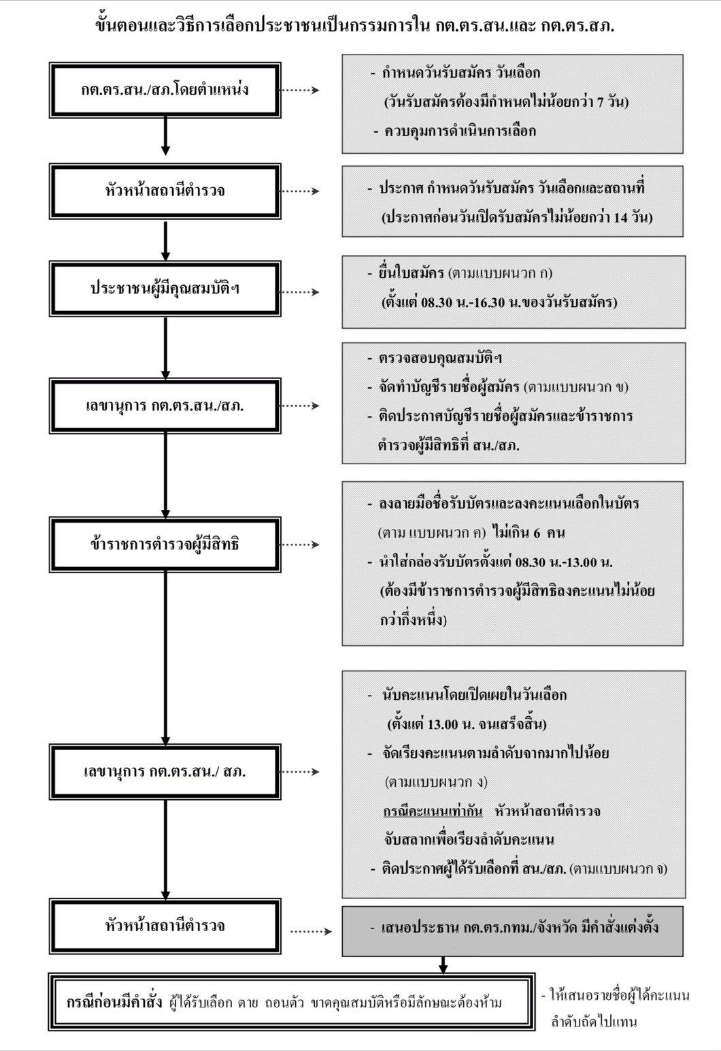

ที่มา: คู่มือการดำเนินการตามระเบียบ ก.ต.ช. ว่าด้วยคณะกรรมการตรวจสอบและติดตามการบริหารงานตำรวจ พ.ศ. 2549
จาก https://www.boardofroyalthaipolice.go.th/th/pages/10256-%E0%B8%84%E0%B8%B9%
(เอกสารอ้างอิง) วิธีการสรรหาคณะกรรมการตรวจสอบและติดตามการบริหารงานตำรวจ
สถานีตำรวจภูธร (กต.ตร.สภ.)

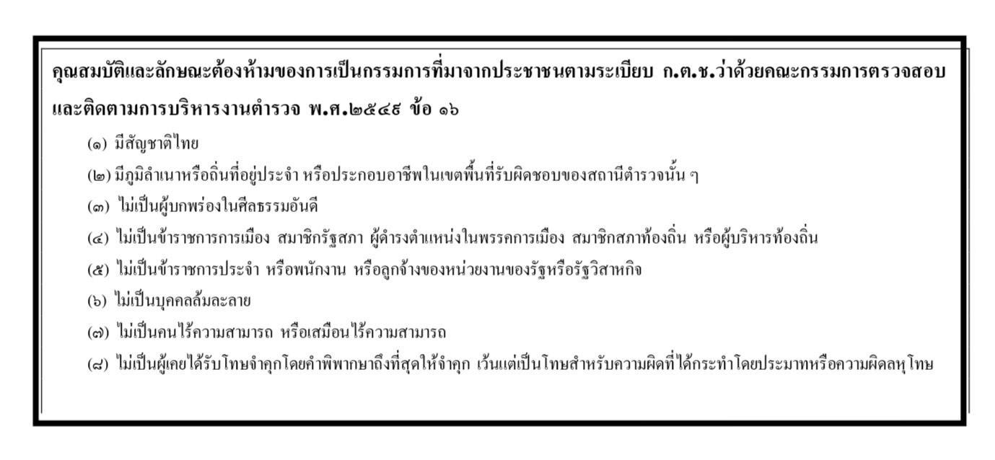
ที่มา: คู่มือการดำเนินการตามระเบียบ ก.ต.ช. ว่าด้วยคณะกรรมการตรวจสอบและติดตามการบริหารงานตำรวจ พ.ศ. 2549
จาก https://www.boardofroyalthaipolice.go.th/th/pages/10256-%E0%B8%84%E0%B8%B9%

